Машинаны исерек хәлдә йөрткән өчен өч әлкиле тоткарланган
ЮХИДИнең район бүлеге инспекторлары узган атна дәвамында юл хәрәкәте кагыйдәләрен бозуның 65 очрагын теркәгәннәр.
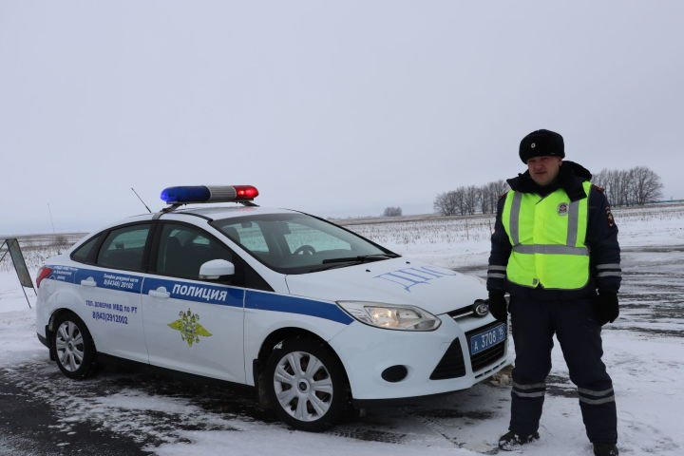
Машинаны исерек хәлдә йөрткән өчен өч кеше тоткарланган. Аларның икесе район үзәгендә яши, берсе Түбән Кәчидән. Ул “Юхмачы” терлекчелек комплексында эшли.

